Bekreftelse på formål med politiattest
  - Denne bekreftelsen skal ligge vedlagt selve søknaden om politiattest

Navn på søker: Fødselsnummer (11 siffer):

Formål med attesten:
Frivillig medarbeider som arbeider med barn og/eller ungdom.

Plass i organisasjonen:
Medarbeider som utfører ulønnet arbeid innenfor trosopplæring eller annet barne-/ungdomsarbeid i menigheten.

Lovhjemmel om politiattest:
Kirkelovens § 29, annet ledd/politiregisterloven § 39.

Arbeids- /oppdragsgiver (den som krever attest):
Fjellhamar kirkes menighetsråd.

Kontaktinformasjon til arbeids- /oppdragsgiver:
Espen Hægeland - eshe@lorenskog.kirken.no

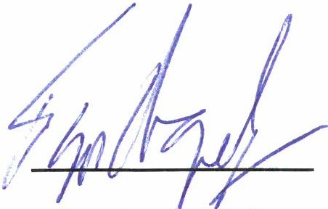
Espen Hægeland
Undervisningsprest, Fjellhamar menighet

